

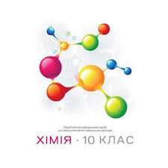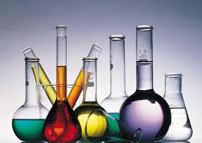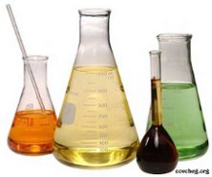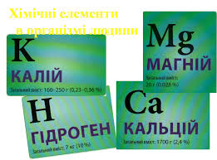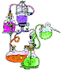

Робочий зошит з хімії містить завдання, необхідні для закріплення і розвитку знань, умінь і навичок учнів, передбачених програмою 10 класу. Можна використовувати учням, як дидактичний засіб під час уроків при вивченні теми «Металічні елементи, їх сполуки».

Робочий зошит містить навчальні матеріали: лабораторні досліди, завдання різного типу з використанням малюнків, схем і таблиць з теми, які сприяють розвитку аналітичного мислення, економлять час для вивчення нового матеріалу.

**Зміст**

**Урок 1. Загальна характеристика металічних елементів за їх положенням у періодичній системі та будовою атомів. Метали – прості речовини ……………………..….....................................................4**

**Урок 2. Металічний зв’язок, металічні кристалічні гратки..................... 7**

**Урок 3. Загальні фізичні властивості металів. Поширеність металічних елементів у природі ………………………………………………… 9**

**Урок 4. Загальні хімічні властивості металів ………………………….... 15**

**Урок 5. Корозія металів, захист від корозії……………………………….17**

**Урок 6. Лужні елементи. Фізичні та хімічні властивості простих речовин, основний характер їх оксидів та гідроксидів, біологічна роль елементів ..................……………………………………………...………………… 21**

**Урок 7. Лужноземельні елементи та Магній. Фізичні та хімічні властивості простих речовин, основний характер їх оксидів та гідроксидів, біологічна роль елементів .........................…………………………………………............................ 26**

**Урок 8. Поняття про твердість води (постійну, тимчасову) і методи її усунення (зменшення).……………………………………………..….. 32**

**Урок 9. Алюміній як хімічний елемент і проста речовина. Фізичні та хімічні властивості алюмінію ……………………………………........ 36**

**Урок 10. Амфотерні властивості алюміній оксиду і алюміній гідроксиду …………………………………………….……...…….…… 39**

**Урок 11. Ферум як представник металічних елементів побічних підгруп. Фізичні та хімічні властивості заліза, сполуки Феруму (ІІ) і Феруму (ІІІ).……………………………………...………………..……. 42**

**Урок 12. Металічні руди. Загальні методи добування металів. Метали і сплави в сучасній техніці …………………………………..………….. 48**

**Урок 13. Застосування алюмінію, заліза та їх сплавів. Розвиток металургійних виробництв в Україні .…………………………..…...…................................................................. 52**

**Урок 14. Охорона навколишнього середовища під час виробництва і застосування металів ……………………………………………….….. 55**

**Урок 1***Дата* ________________________________

**Тема:****Загальна характеристика металічних елементів за їх положенням у періодичній системі та будовою атомів. Метали як прості речовини.**

**🕮 Вивчення нового матеріалу**

***І. Місце металічних елементів у періодичній системі, будова атомів.***

|  |  |  |
| --- | --- | --- |
|  | **У головній підгрупі ⭣** | **У періоді 🡒** |
| **число електронів на зовнішньому рівні** |  |  |
| **радіус атома** |  |  |
| **електронегативність** |  |  |
| **металічні властивості** |  |  |

**Атоми металів мають порівняно _____________________________ радіуси. На зовнішньому енергетичному рівні ____________ електрони. Тому для утворення стабільної конфігурації їм вигідніше _______________________, а не __________________________ електрони.**

**Висновок:** _______________________________________________________ _________________________________________________________________

***ІІ. Метали – прості речовини***

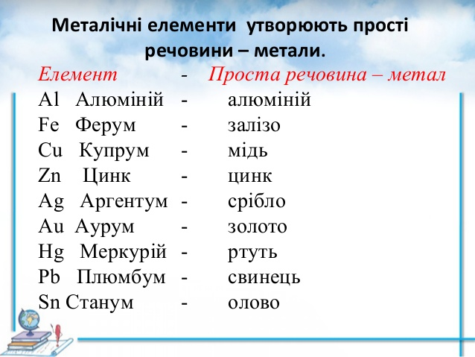

**Приклади металів, назви яких не збігаються з назвою елемента**

|  |  |  |
| --- | --- | --- |
| **Назва металу** | **Хімічний елемент** | |
| **Символ** | **Назва** |
|  | **Fe** |  |
|  | **Cu** |  |
|  | **Ag** |  |
|  | **Hg** |  |
|  | **Pb** |  |
|  | **Sn** |  |
|  | **Au** |  |

**🖎 Завдання на закріплення матеріалу**

Напишіть електронно-графічну будову атомів металічних елементів:

**Літій----------------------------------------------------------------------------------------**

**Алюміній ----------------------------------------------------------------------------------**

**Кальцій ------------------------------------------------------------------------------------**

**Ферум--------------------------------------------------------------------------------------**

**Цинк----------------------------------------------------------------------------------------**



**Урок 2***Дата* ________________________________

**Тема:****Металічний зв’язок, металічні кристалічні гратки.**

**🕮 Вивчення нового матеріалу**

***І. Металічний зв’язок.***

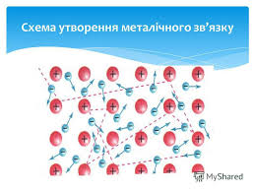

***Металічний зв’язок* –** _____________________________________________________________________________________ _______________________________________________________________________________________________________________________________________________________________________________________________________________________________________________________________

|  |  |
| --- | --- |
| **Характеристика** | **Наслідок** |
| **Наявність вільних електронів у гратці** |  |
| **Йони та атоми металу безпосередньо не пов’язані, а їхні шари можуть окремо переміщуватись один відносно одного** |  |

***ІІ. Металічні кристалічні гратки***

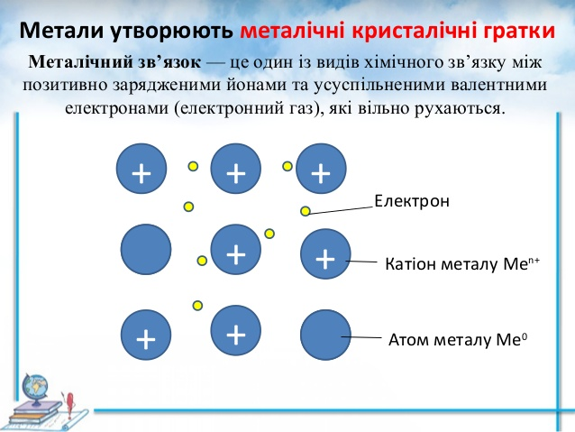

Чисті метали у твердому стані мають ________________________________ ______________________________. У вузлах їх кристалічних граток у певному геометричному порядку розташовані _________________________ _______________________________, а усуспільнені електрони вільно ________________________________________________________________.

**Типи кристалічних граток металів**

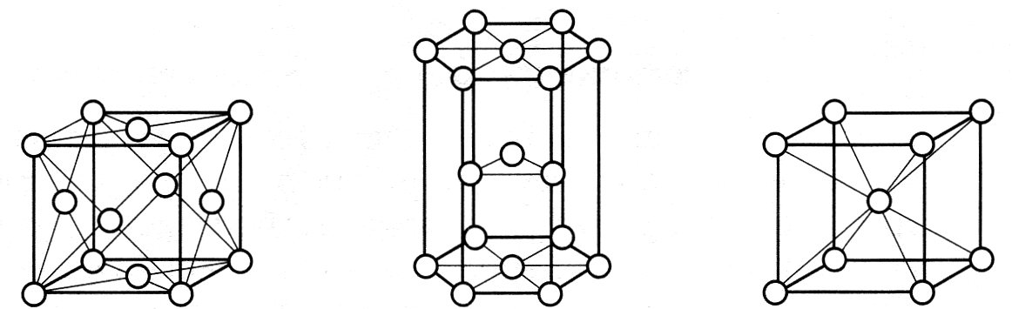

**__________________ ___________________ ___________________**

**__________________ ___________________ ___________________**

**__________________ ___________________ ___________________**

**🖎 Завдання на закріплення матеріалу**

***Які метали існують в природі у вільному стані?***

***__________________________________________________________________________________________________________________________________________________________________________***

**Урок 3***Дата* ________________________________

**Тема:****Загальні фізичні властивості металів. Поширеність металічних елементів у природі**

**🕮 Вивчення нового матеріалу**

***І. Фізичні властивості металів***

**Агрегатний стан** __________________________________________________

**Колір** ____________________________________________________________ ____________________________________________________________________________________________________________________________________

**Блиск** ____________________________________________________________

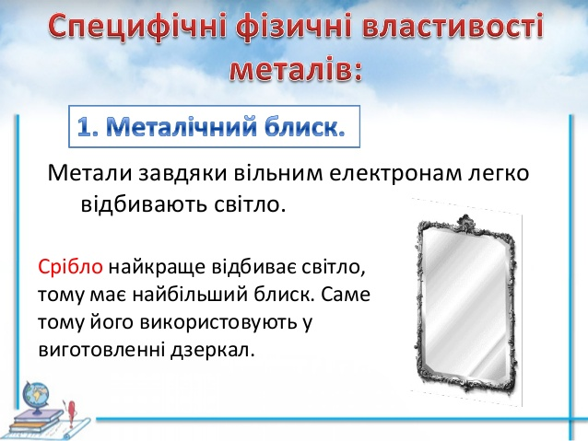

**Твердість.**

Найтвердіші _______________________________________________________

М’які _____________________________________________________________

**Тепло- та електропровідність** (за рахунок вільних електронів) ___________ ____________________________________________________________________________________________________________________________________

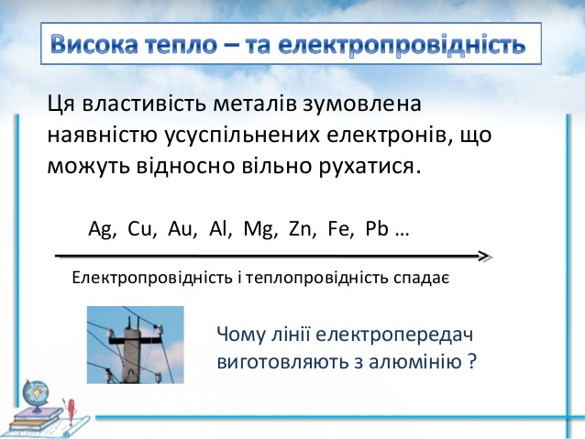

**Температура плавлення.** Метали з *tпл* > 1000 оС вважають тугоплавкими, з *tпл* < 1000 оС – легкоплавкими.

Найбільш тугоплавкий _____________________________________________

Легкоплавкі ______________________________________________________

**Температура кипіння** _____________________________________________

**Пластичність** – здатність змінювати форму під дією фізичних навантажень (кування, згинання).

Йони безпосередньо один з одним не зв’язані, тому окремі їх шари можуть зміщатися один відносно одного. Чим більше число вільних електронів, тим міцніший зв’язок та менша пластичність.

Найпластичніші __________________________________________________

Найменш пластичні (крихкі) _______________________________________

**Густина**

Легкі (ρ < 5 г/см3) __________________________________________________

Важкі (ρ > 5 г/см3) _________________________________________________

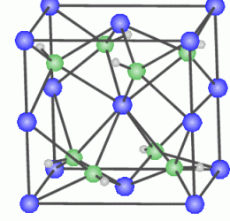

***2. Металічні елементи у природі***

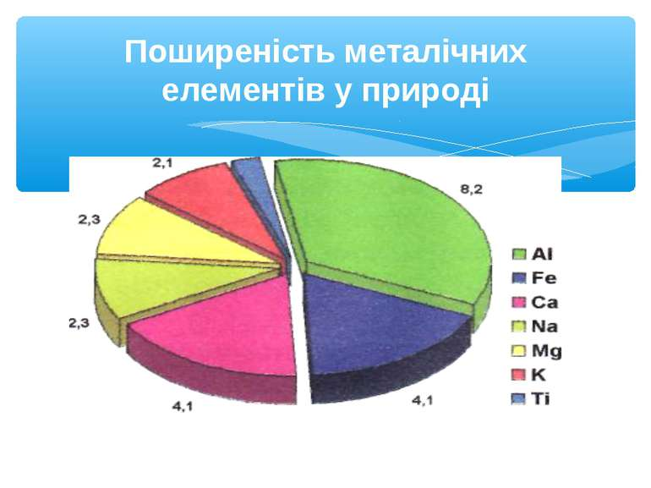

**Лабораторний дослід №6**

***Тема:*** Ознайомлення зі зразками металів.

***Мета*:** ознайомитися зі зразками найпоширеніших металів та вивчити їхні фізичні властивості, як простих речовин.

***Обладнання та реактиви:*** зразки металів, додатки 1, 2.

**Хід роботи**

Розгляньте видані вам зразки металів. Опишіть їх фізичні властивості за поданим планом.

|  |  |
| --- | --- |
| ***Цинк*** | |
| **Агрегатний стан** |  |
| **Колір** |  |
| **Блиск** |  |
| **Пластичність** |  |
| **Тепло- та електропровідність** |  |
| **Твердість** |  |
| **Густина** |  |
| **Температура плавлення** |  |
| **Температура кипіння** |  |

|  |  |
| --- | --- |
|  | ***Алюміній*** |
| **Агрегатний стан** | |
| **Колір** |  |
| **Блиск** |  |
| **Пластичність** |  |
| **Тепло- та електропровідність** |  |
| **Твердість** |  |
| **Густина** |  |
| **Температура плавлення** |  |
| **Температура кипіння** |  |
| ***Мідь*** | |
| **Агрегатний стан** |  |
| **Колір** |  |
| **Блиск** |  |
| **Пластичність** |  |
| **Тепло- та електропровідність** |  |
| **Твердість** |  |
| **Густина** |  |
| **Температура плавлення** |  |
| **Температура кипіння** |  |

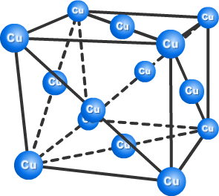

|  |  |
| --- | --- |
| ***Залізо*** | |
| **Агрегатний стан** |  |
| **Колір** |  |
| **Блиск** |  |
| **Пластичність** |  |
| **Тепло- та електропровідність** |  |
| **Твердість** |  |
| **Густина** |  |
| **Температура плавлення** |  |
| **Температура кипіння** |  |
| ***Свинець*** | |
| **Агрегатний стан** |  |
| **Колір** |  |
| **Блиск** |  |
| **Пластичність** |  |
| **Тепло- та електропровідність** |  |
| **Твердість** |  |
| **Густина** |  |
| **Температура плавлення** |  |
| **Температура кипіння** |  |

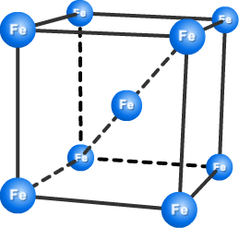

**Висновок:** __________________________________________________________________________________________________________________________________________________________________________________________________________________________________________________________________________________________________________________________________________

**🖎 Завдання на закріплення матеріалу**

1) Чому в радіотехніці для виготовлення точних приладів використовують срібло й мідь?

____________________________________________________________________________________________________________________________________________________________________________________________________________________________________________________________________

2) З якого металу найбільш вигідно виготовляти опалювальні системи? Відповідь обґрунтуйте.

________________________________________________________________________________________________________________________________________________________________________________________________________________________________________________________________________

3) Як змінюється металічний характер елементів у рядах:

а) **Na – Mg – Al – Si** _________________________________________________ ____________________________________________________________________________________________________________________________________

б) **Be – Mg – Sr – Ba** _______________________________________________ ____________________________________________________________________________________________________________________________________

**Урок 4***Дата* ________________________________

**Тема:****Загальні хімічні властивості металів. Корозія металів, захист від корозії.**

**🖎 Завдання на повторення вивченого матеріалу**

Які фізичні властивості мають наступні метали:

**Na** _____________________________________________________________ ________________________________________________________________

**Au** _____________________________________________________________ ________________________________________________________________

**🕮 Вивчення нового матеріалу**

***І. Хімічні властивості металів***

|  |  |  |  |  |
| --- | --- | --- | --- | --- |
|  | Li K Ca Na Mg Al Mn Zn Cr Fe Ni Sn Pb H Cu Hg Ag Pt Au | | | |
| з киснем повітря | швидко окиснюються на повітрі | повільно окиснюються за звичайної температури або при нагріванні | | не окиснюються |
| з галогенами | реагують залежно від активності | | | |
| із сіркою | реагують за високої температури | | | не реагують |
| з азотом | реагують | не реагують | | |
| з водою | активно реагують з утворенням лугу та виділенням Н2⭡ | реагують при нагріванні, утворюється оксид та виділяється Н2⭡ | не реагують | |
| з кислотами | витиснюють водень з розчинів кислот (крім HNO3), утворюючи солі | | реагують з HNO3 та з концентрованою H2S | не реагують |

**🖎 Завдання на закріплення матеріалу**

1. Які метали взаємодіють з розчинами кислот?

_____________________________________________________________________________________________________________________________________________________________________________________________________

2. За яким принципом розташовані метали в електрохімічному ряді напруг металів?

______________________________________________________________________________________________________________________________________________________________________________________________________

3. Метали в окисно-відновних реакціях є окисниками чи відновниками? Чому?

________________________________________________________________________________________________________________________________________________________________________________________________________________________________________________________________________

4. Продовжить рівняння можливих реакцій

Mg + O2 🡒_________________________________________________________

Pt + O2 🡒__________________________________________________________

Au + Cl2 🡒_________________________________________________________

Cu + S 🡒__________________________________________________________

Na + N2 🡒_________________________________________________________

Fe + N2 🡒__________________________________________________________

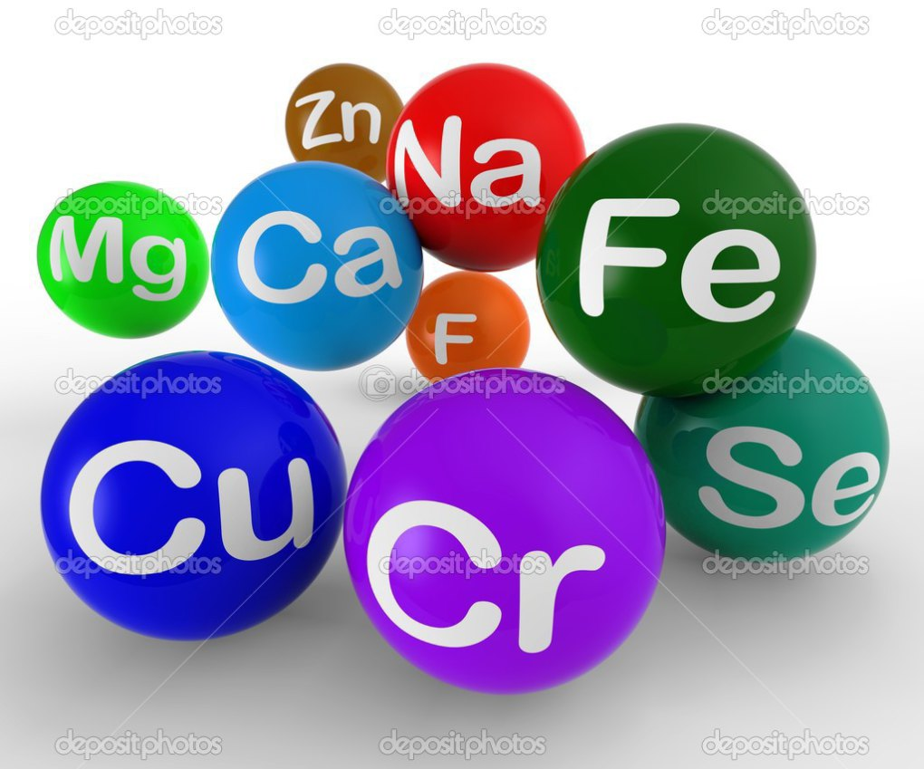

**Урок 5***Дата* ________________________________

**Тема:****Корозія металів, захист від корозії.**

**🕮 Вивчення нового матеріалу**

***І. Корозія металів***

Корозія металів – це ____________________________ ___________________________________________________ ___________________________________________________ ___________________________________________________

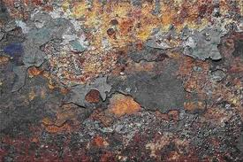

**Види корозії**

**Електрохімічна**

__________________________________________________________________________________________________________________________________________________________________________

**Хімічна**

__________________________________________________________________________________________________________________________________________________________________________

**Кругообіг металів у природі можна зобразити за допомогою такої схеми:**

**Процеси, які відбуваються на поверхні заліза або сталі при контакті з водою**:

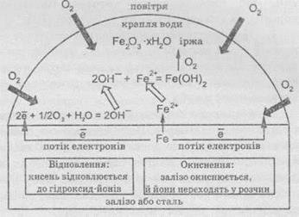

Дві напівреакції окисно-відновного процесу іржавіння:

____________________________________________________________________________________________________________________________________

Сумарне рівняння реакції корозії заліза:

__________________________________________________________________

***ІІ. Способи захисту від корозії***

**Способи захисту від корозії**

**Захисні покриття**

**Зміна складу середовища**

**Електрохімічні методи**

**Сплави, стійкі проти корозії**

Цинкові блоки використовують для захисту від корозії нафтовидобувних платформ у морях: корозія з дорогих складних сталевих конструкцій переводиться на шматки металу, які легко замінити. Цей процес ілюструє схема:

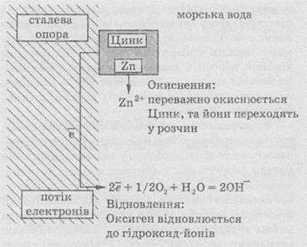

**Дайте відповіді на питання:**

1) Який метод захисту від корозії використовується в даному прикладі?

_________________________________________________________________

2) Чи можна замість цинку використати інший метал? Відповідь обґрунтуйте.

________________________________________________________________________________________________________________________________________________________________________________________________________________________________________________________________________

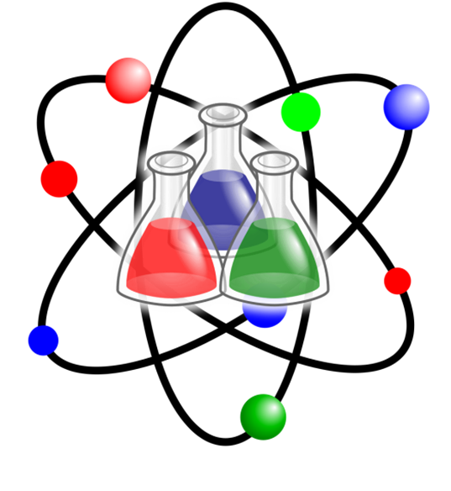

**Урок 6***Дата* ________________________________

**Тема:****Лужні елементи. Фізичні та хімічні властивості простих речовин, основний характер їх оксидів та гідроксидів, біологічна роль елементів.**

**🖎 Завдання на повторення вивченого матеріалу**

Допишіть рівняння окисно-відновних реакцій, укажіть окисник та відновник:

Mg + N2 🡒

_________________________________________________________________

Al + Cl2 🡒

__________________________________________________________________________________

**🕮 Вивчення нового матеріалу**

***1. Лужні елементи Натрій і Калій***

***Положення в періодичній системі, будова атома***

|  |  |  |  |  |  |  |  |
| --- | --- | --- | --- | --- | --- | --- | --- |
|  | *період* | *група* | *Ar* | *e* | *p* | *n* | *схема будови атома* |
| Na |  |  |  |  |  |  |  |
| K |  |  |  |  |  |  |  |

***ІІ. Фізичні властивості***

|  |  |  |
| --- | --- | --- |
|  | **Na** | **K** |
| **Агрегатний стан** |  |  |
| **Колір** |  |  |
| **Блиск** |  |  |
| **Твердість** |  |  |
| **Густина** |  |  |
| **Температура плавлення** |  |  |

***Лабораторний дослід №10***

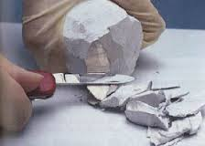

***Тема:*** Ознайомлення зі зразками сполук Натрію і Калію.

***Мета*:** ознайомитися зі зразками основних природних сполук Натрію і Калію, визначити основні місця родовищ цих сполук, а також їхнє використання.

***Обладнання та реактиви:*** зразки сполук Натрію і Калію.

**Хід роботи**

Розгляньте видані вам зразки сполук Натрію і Калію. Заповніть таблицю

|  |  |
| --- | --- |
| ***Кам’яна сіль*** | |
| **Основні місця родовищ** |  |
| **Формула** |  |
| **Зовнішній вигляд** |  |
| **Застосування** |  |
| ***Глауберова сіль*** | |
| **Основні місця родовищ** |  |
| **Формула** |  |
| **Зовнішній вигляд** |  |
| **Застосування** |  |
| ***Сильвініт*** | |
| **Основні місця родовищ** |  |
| **Формула** |  |
| **Зовнішній вигляд** |  |
| **Застосування** |  |
| ***Калійна селітра*** | |
| **Основні місця родовищ** |  |
| **Формула** |  |
| **Зовнішній вигляд** |  |
| **Застосування** |  |

***Висновок: ________________________________________________________ ____________________________________________________________________________________________________________________________________***

***ІІІ. Загальні хімічні властивості лужних металів***

Лужні метали належать до найбільш активних у хімічному відношенні елементів.

**1) Взаємодія з киснем**

Тільки Літій згоряє на повітрі з утворенням оксиду Ме2О:

_________________________________________________________________

Інші лужні метали утворюють пероксиди Ме2О2:_______________________

_________________________________________________________________

2**) Взаємодія з іншими неметалами**

З воднем (при нагріванні; утворюються гідриди):

________________________________________________________________

З галогенами (утворюються галогеніди):

________________________________________________________________

З сіркою (утворюються сульфіди):

________________________________________________________________

З азотом (утворюються нітриди):

______________________________________________________________

З фосфором (утворюються фосфіди):

________________________________________________________________

З вуглецем (утворюються карбіди):

__________________________________________________________________

З кремнієм (утворюються силіциди):

__________________________________________________________________

**3) Взаємодія з водою (утворюються луги та водень):___________________**

____________________________________________________________________________________________________________________________________

**4) Взаємодія лужних металів з кислотами відбувається із вибухом, тому такі реакції не проводяться.**

У розчинах кислот Натрій і Калій спочатку реагують з водою, а потім утворений луг взаємодіє з кислотою.

***2. Оксиди Натрію й Калію, їх властивості.***

Тверді речовини, мають сильно виражені основні властивості:

1) Взаємодія з водою:

____________________________________________________________________________________________________________________________________

2) Взаємодія з кислотами:

____________________________________________________________________________________________________________________________________

3) Взаємодія з кислотними оксидами:

____________________________________________________________________________________________________________________________________

***3. Гідроксиди Натрію й Калію, їх властивості***

Тверді безбарвні речовини, без запаху, добре розчиняються у воді з виділенням великої кількості теплоти, милкі на дотик.

Луги виявляють типові властивості розчинних основ:

1) Електролітична дисоціація:

____________________________________________________________________________________________________________________________________

2) Взаємодія з кислотними оксидами:

____________________________________________________________________________________________________________________________________

3) Взаємодія з кислотами:

____________________________________________________________________________________________________________________________________

4) Взаємодія із солями:

____________________________________________________________________________________________________________________________________

***4. Застосування солей. Калійні добрива***

Калійні добрива – це ________________________________________________ __________________________________________________________________

Застосовуються ____________________________________________________ __________________________________________________________________

Як калійні добрива використовують ___________________________________ ____________________________________________________________________________________________________________________________________

**🖎 Завдання на закріплення матеріалу**

Здійсніть перетворення:

Na 🡒 Na2O 🡒 NaOH 🡒 Na2S

______________________________________________________________________________________________________________________________________________________________________________________________________

**Урок 7***Дата* ________________________________

**Тема:****Лужноземельні елементи та Магній. Фізичні та хімічні властивості простих речовин, основний характер їх оксидів та гідроксидів, біологічна роль елементів.**

**🖎 Завдання на повторення вивченого матеріалу**

Підтвердіть основний характер калій гідроксиду. Запишіть рівняння відповідних реакцій:

________________________________________________________________________________________________________________________________________________________________________________________________________________________________________________________________________

**🕮 Вивчення нового матеріалу**

***1. Положення в періодичній системі, будова атома***

|  |  |  |  |  |  |  |  |
| --- | --- | --- | --- | --- | --- | --- | --- |
|  | **період** | **група** | **Ar** | **e** | **p** | **n** | **схема будови атома** |
| **Сa** |  |  |  |  |  |  |  |
| **Mg** |  |  |  |  |  |  |  |

***2.Фізичні властивості***

|  |  |  |
| --- | --- | --- |
|  | **Ca** | **Mg** |
| **Агрегатний стан** |  |  |
| **Колір** |  |  |
| **Блиск** |  |  |
| **Твердість** |  |  |
| **Густина** |  |  |
| **Температура плавлення** |  |  |

***Лабораторний дослід №11***

***Тема:*** Ознайомлення зі зразками сполук Кальцію і Магнію.

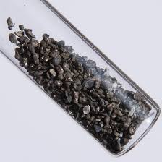

***Мета*:** ознайомитися зі зразками основних природних сполук Кальцію і Магнію, визначити основні місця родовищ цих сполук, а також їхнє використання.

***Обладнання та реактиви:*** зразки сполук Кальцію і Магнію.

**Хід роботи**

Розгляньте видані вам зразки сполук Кальцію і Магнію. Заповніть таблицю

|  |  |
| --- | --- |
| ***Крейда*** | |
| **Основні місця родовищ** |  |
| **Формула** |  |
| **Зовнішній вигляд** |  |
| **Застосування** |  |
| ***Гіпс*** | |
| **Основні місця родовищ** |  |
| **Формула** |  |
| **Зовнішній вигляд** |  |
| **Застосування** |  |
| ***Доломіт*** | |
| **Основні місця родовищ** |  |
| **Формула** |  |
| **Зовнішній вигляд** |  |
| **Застосування** |  |

|  |  |
| --- | --- |
| ***Магнезит*** | |
| **Основні місця родовищ** |  |
| **Формула** |  |
| **Зовнішній вигляд** |  |
| **Застосування** |  |

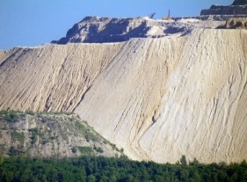

***Висновок: _____________________________________________________ ___________________________________________________________________________________________________________________________________________________________________________________________________***

***3. Хімічні властивості***

Лужноземельні метали виявляють властивості активних відновників,  набувають ступеня окиснення + 2.

|  |  |
| --- | --- |
| ***Взаємодія з простими речовинами*** | |
| **З киснем повітря** | [**Оксиди**](http://school.xvatit.com/index.php?title=%D0%9E%D0%BA%D1%81%D0%B8%D0%B4%D0%B8_%D0%BD%D0%B5%D0%BC%D0%B5%D1%82%D0%B0%D0%BB%D1%96%D1%87%D0%BD%D0%B8%D1%85_%D0%B5%D0%BB%D0%B5%D0%BC%D0%B5%D0%BD%D1%82%D1%96%D0%B2._%D0%A1%D1%83%D0%BB%D1%8C%D1%84%D0%B0%D1%82%D0%BD%D0%B0_%D0%BA%D0%B8%D1%81%D0%BB%D0%BE%D1%82%D0%B0_%D1%96_%D1%81%D1%83%D0%BB%D1%8C%D1%84%D0%B0%D1%82%D0%B8) |
|  | |
| **З сіркою при нагріванні** | **Сульфіди** |
|  | |
| **З галогенами** | **Галогеніди** |
|  | |
| **З азотом при нагріванні** | **Нітриди** |
|  | |
| **З фосфором при  t0** | **Фосфіди** |
|  | |
| **З воднем при нагріванні** | **Гідриди** |
|  | |
| ***Взаємодія із складними речовинами*** | |
| **Магній повільно розчиняється у воді киплячій, решта металів енергійно-взаємодіють з водою** | **Гідроксид і водень** |
|  | |
| **Усі метали розчиняються в сильних кислотах** | **Сіль і водень** |
|  | |

***4. Оксиди***

Кальцій оксид – ______________________________________

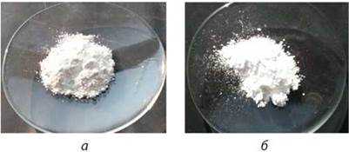

_____________________________________________________

Магній оксид - _______________________________________

Це білі тверді кристалічні речовини. Завдяки більшій міцності їх кристалічних ґраток порівняно з оксидами лужних елементів вони мають вищі температури плавлення і більшу густину.



Добування оксидів Магнію і Кальцію в лабораторії та промисловості проводять випалюванням карбонатів:

__________________________________________________________________________________________________________________________________________________________________________

Хімічні властивості оксидів Магнію та Кальцію зумовлені їх приналежністю до класу основних оксидів: вони взаємодіють з кислотами, кислотними й амфотерними оксидами та амфотерними гідроксидами:

_________________________________________________________________________________________________________________________________________________________________________________________________________________________________________________________________________________________________________________________________________________________________________________________________________________________________________

Магній оксид у реакції з водою малоактивний. Під час реакції кальцій оксиду з водою виділяється велика кількість теплоти. Ця реакція називається гашенням вапна:

__________________________________________________________________

***5. Гідроксиди***

Гідроксиди Магнію ___________________ та Кальцію __________________ є типовими основами, з них кальцій гідроксид належить до лугів. Це білі, тверді, кристалічні речовини. Магній гідроксид — нерозчинний у холодній воді, кальцій гідроксид — малорозчинний. Прозорий розчин кальцій гідроксиду називають _____________________________________________, а водну суспензію сполуки - __________________________________________

Для магній і кальцій гідроксидів характерні типові реакції класу основ: вони взаємодіють з кислотними й амфотерними оксидами, амфотерними гідроксидами, кислотами, солями:

____________________________________________________________________________________________________________________________________________________________________________________________________________________________________________________________________________________________________________________________________________________________________________________________________________

При пропусканні карбон (IV) оксиду крізь вапняну воду утворюються карбонати і гідрогенкарбонати, які легко взаємоперетворюються:

______________________________________________________________________________________________________________________________________________________________________________________________________

На відміну від гідроксидів Натрію і Калію гідроксиди Магнію та Кальцію розкладаються при нагріванні:

____________________________________________________________________________________________________________________________________

**🖎 Завдання на закріплення матеріалу**

Напишіть застосування речовин:

Кальцій оксид______________________________________________________ ______________________________________________________________________________________________________________________________________________________________________________________________________

Магній оксид ______________________________________________________ ______________________________________________________________________________________________________________________________________________________________________________________________________

Кальцій гідроксид __________________________________________________ ______________________________________________________________________________________________________________________________________________________________________________________________________

Магній гідроксид __________________________________________________ ______________________________________________________________________________________________________________________________________________________________________________________________________

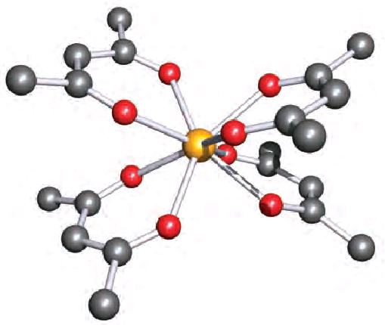

**Урок 8***Дата* ________________________________

**Тема:****Поняття про твердість води (постійну, тимчасову) і методи її усунення (зменшення).**

**🖎 Завдання на повторення вивченого матеріалу**

Здійсніть перетворення:

К2O 🡒 КCl 🡒 КOH 🡒 К2SO4 🡒 КNO3

________________________________________________________________________________________________________________________________________________________________________________________________________________________________________________________________________

**🕮 Вивчення нового матеріалу**

***1. Твердість води***

Твердість води — ___________________________________________ ________________________________________________________________

Вода, що містить йони Магнію Mg2+ і Кальцію Са2+, називається __________________________________. Однією з таких є джерельна вода. Вода, в якій цих йонів немає або їх вміст незначний - __________________. Це дощова вода. У воді катіони Кальцію Са2+ і Магнію Mg2+ можуть міститися разом з аніонами гідрогенкарбонатів НСО32-, сульфатів SO2-, хлоридів СІ-. Залежно від аніонів, які переважають у воді, розрізняють:

____________________________________________________________________________________________________________________________________

Тимчасова (карбонатна) твердість води зумовлена наявністю __________________________________________________________________

Постійна (некарбонатна) твердість води зумовлена наявністю __________________________________________________________________

Сумарну тимчасову і постійну твердість води називають загальною. Тверда вода непридатна для застосування в техніці та побуті. Внаслідок використання такої води в двигунах внутрішнього згоряння, парових котлах, трубах, пральних машинах внутрішні стінки і механізми покриваються шаром накипу, який майже не проводить теплоту. Тому можливе перегрівання цих апаратів, прискорюється їх спрацювання, трапляються аварії, збільшуються затрати енергії.

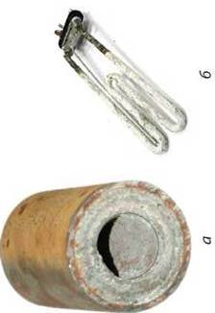

Під час прання в твердій воді збільшується витрата мила, на тканині осаджуються нерозчинні солі Кальцію і Магнію, які погіршують зовнішній вигляд речей (жовтіння), з’являється неприємний запах. У твердій воді погано розварюються овочі, оскільки пектин утворює на стінках клітин нерозчинні солі Кальцію і Магнію.

***2. Способи усунення твердості води.***

Для усунення твердості води, тобто її пом’якшення, з води потрібно ____________________________________________________________________________________________________________________________________

Тимчасову твердість води усувають кип’ятінням:

____________________________________________________________________________________________________________________________________

або за допомогою спеціальних добавок, що містять соду:

________________________________________________________________

Постійну твердість води, зумовлену сульфатами та хлоридами Кальцію і Магнію, неможливо усунути кип’ятінням, оскільки ці солі не розкладаються. Назва «постійна твердість» походить саме від того, що її не можна усунути простим нагріванням води. Її усувають введенням у воду деяких реагентів:

______________________________________________________________________________________________________________________________________________________________________________________________________ Одночасно усувається як тимчасова, так і постійна, тобто загальна твердість води.

____________________________________________________________________________________________________________________________________________________________________________________________________________________________________________________________________________________________________________________________________________________

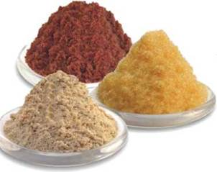

Сучасний спосіб пом’якшення води заснований на використанні катіонітів.

Катіоніти — це тверді речовини, нерозчинні у воді, до складу яких входять рухливі катіони Na+. Спрощено їх зображують так: Na2R. Катіони Na+ можуть обмінюватися на катіони навколишнього середовища, наприклад, Са2+ і Mg2+. Під час пропускання води крізь колонку з катіонітом йони Са2+ і Mg2+ затримуються в ньому, а катіони Na+ з катіоніту переходять у воду:

__________________________________________________________________

Катіоніт періодично регенерують, промиваючи його концентрованим

***Лабораторний дослід № 12***

***Тема:*** Усунення накипу з поверхні побутових приладів

***Мета:*** навчитись усувати накип з поверхні побутових приладів у домашніх умовах.

***Реактиви та обладнання:*** оцет (9-відсотковий), сода, побутовий прилад , на стінках якого є накип, вода, нагрівальний прилад.

**Хід роботи**

1. У побутовий прилад налийте воду та додайте оцет. Поставте на нагрівальний прилад. Доведіть воду до кипіння та кип’ятіть 15-20 хвилин. Що спостерігаєте?

____________________________________________________________________________________________________________________________________

2. Напишіть відповідні рівняння реакцій у йонно-молекулярній формі:

________________________________________________________________________________________________________________________________________________________________________________________________________________________________________________________________________

**Висновок:** __________________________________________________________________ ________________________________________________________________________________________________________________________________________________________________________________________________________________________________________________________________________

**🖎 Завдання на закріплення матеріалу**

1) Здійсніть перетворення:

Са → СаО → Са(ОН)2 → СаCl2

______________________________________________________________________________________________________________________________________________________________________________________________________

2) Назвіть елемент за такими даними: знаходиться у ІІ групі періодичної системи, масова частка елемента в його гідроксиді дорівнює 54,05%.

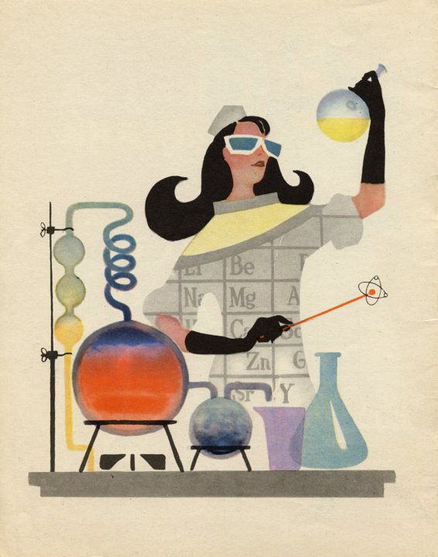

**Урок 9***Дата* ________________________________

**Тема:****Алюміній як хімічний елемент і проста речовина. Фізичні та хімічні властивості алюмінію.**

**🖎 Завдання на повторення вивченого матеріалу**

Здійсніть перетворення:

**Са 🡒 Са(ОН)2 🡒 СаСО3 🡒 Са(НСО3)2 🡒 СаСО3**

________________________________________________________________________________________________________________________________________________________________________________________________________________________________________________________________________

**🕮 Вивчення нового матеріалу**

***1. Положення Алюмінію в періодичній системі***

Період _______, група ________, підгрупа _____________________________

Електронна будова:

***2. Фізичні властивості Алюмінію***

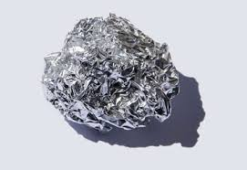

Агрегатний стан____________________________

Колір_____________________________________

Густина ___________________________________

Температура плавлення ______________________

***3. Природні сполуки Алюмінію***

Найпоширеніший металічний елемент (8% складу земної кори)

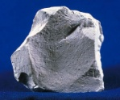

**Каолініт_____________________________________________**

**Корунд** _________________________________________________

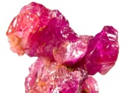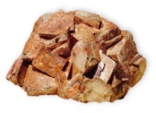

**Польовий шпат**_____________________________________

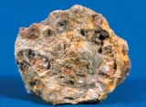

**Боксит**_________________________________________________

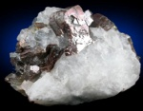

**Кріоліт_____________________________________________**

***4. Способи одержання***

Одержують електролізом Al2O3 у розплавленому кріоліті за температури близько 1000 оС.

***5. Хімічні властивості***

**1) Взаємодія з неметалами:**

з галогенами _______________________________________________________

з киснем___________________________________________________________

з азотом ___________________________________________________________

з сіркою ___________________________________________________________

з вуглецем _________________________________________________________

**2) Взаємодія з водою** – реагує тільки після руйнування оксидної плівки:

__________________________________________________________________

**3) Взаємодія з кислотами**

з розбавленими розчинами:___________________________________________

____________________________________________________________________________________________________________________________________

з концентрованими HNO3 i H2SO4 на холоді не взаємодіють (пасивують),

при нагріванні:_____________________________________________________

____________________________________________________________________________________________________________________________________

**4) Взаємодія з солями менш активних металів у розчині**:

____________________________________________________________________________________________________________________________________

**5) Взаємодія з лугами при нагріванні**:

____________________________________________________________________________________________________________________________________

**🖎 Завдання на закріплення матеріалу**

Які з поданих речовин будуть реагувати з алюмінієм?

а) сульфатна кислота (розбавлена):

__________________________________________________________________

б) калій гідроксид:

__________________________________________________________________

в) купрум хлорид:

__________________________________________________________________

г) нітратна кислота:

_________________________________________________________________

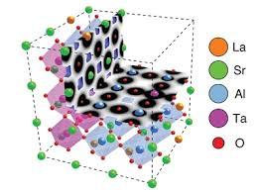

**Урок 10***Дата* ________________________________

**Тема***:* **Амфотерні властивості алюміній оксиду і алюміній гідроксиду.**

**🖎 Завдання на повторення вивченого матеріалу**

Здійсніть перетворення:

**Al 🡒 Al2O3 🡒 AlCl3 🡒 Al(OH)3**

__________________________________________________________________________________________________________________________________________________________________________________________________

**🕮 Вивчення нового матеріалу**

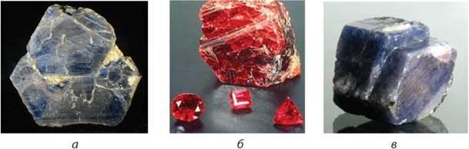

***1. Алюміній оксид***

Al2O3 – біла тугоплавка речовина, нерозчинна у воді, tпл = 2050 оС.

У природі Аl2O3 трапляється у вигляді мінералу корунду, який має дуже високу твердість. Залежно від домішок його прозорі кристали можуть набувати червоного, синього, зеленого, помаранчевого кольору.

Проявляє амфотерні властивості:

___________________________________________________________________________________________________________________________________________________________________________________________________

***2. Алюміній гідроксид***

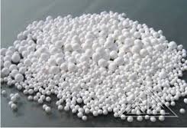

Al(OH)3 – біла драглиста речовина, нерозчинна у воді.

Проявляє амфотерні властивості.

***Лабораторний дослід № 13***

***Тема:*** Добування алюміній гідроксиду і доведення його амфотерності***.***

***Мета:*** ознайомитись з лабораторним методом добування алюміній гідроксиду та вивчити його властивості як амфотерної сполуки.

***Реактиви та обладнання:*** штатив з пробірками, хлоридна кислота, розчини алюміній хлориду, натрій гідроксиду.

**Хід роботи**

***1. Добування алюміній гідроксиду.***

У пробірку наливаємо 2-3 мл розчину алюміній хлориду і невеликими порціями добавляємо розчин натрій гідроксиду до появи змін. Що спостерігаєте?

________________________________________________________________

Запишіть рівняння реакції у молекулярній, повній та скороченій іонних формах.

______________________________________________________________________________________________________________________________________________________________________________________________________

Добутий осад ділимо на дві частини для наступного досліду.

***2. Дослідження відношення алюміній гідроксиду до кислот і лугів.***

А) У першу пробірку до алюміній гідроксиду доливаємо хлоридну кислоту. Вміст пробірки збовтуємо. Що спостерігаєте?

_________________________________________________________________

Запишіть рівняння реакції у молекулярній, повній та скороченій іонних формах.__________________________________________________________

___________________________________________________________________________________________________________________________________________________________________________________________________

Б) У другу пробірку до алюміній гідроксиду додаємо луг, при цьому щоразу струшуючи пробірку. Що спостерігаєте?

__________________________________________________________________

Запишіть рівняння реакції у молекулярній, повній та скороченій іонних формах.___________________________________________________________

____________________________________________________________________________________________________________________________________

***Дайте відповіді на питання:***

1. Які властивості має алюміній гідроксид?  
____________________________________________________________________________________________________________________________________

2. Як пояснити амфотерні властивості алюміній гідроксиду згідно з його положенням у періодичній системі хімічних елементів?

____________________________________________________________________________________________________________________________________

3. Амфотерні сполуки – це сполуки___________________________________ __________________________________________________________________

***Висновок:_________________________________________________________***

__________________________________________________________________

**🖎 Завдання на закріплення матеріалу**

Які з наступних речовин будуть реагувати з алюміній оксидом?

а) вода; б) сульфатна кислота; в) калій гідроксид; г) нітратна кислота.

а) _____________________________________________________________

б) _____________________________________________________________

в) _____________________________________________________________

г) _____________________________________________________________

**Урок 11***Дата* ________________________________

**Тема:****Ферум як представник металічних елементів побічних підгруп. Фізичні та хімічні властивості заліза, сполуки Феруму (ІІ) і Феруму (ІІІ).**

**🖎 Завдання на повторення вивченого матеріалу**

Здійсніть перетворення:

**Al 🡒Al2O3 🡒 AlСl3 🡒 Al(ОH)3 🡒 NаAlО2**

________________________________________________________________________________________________________________________________________________________________________________________________________________________________________________________________________

**🕮 Вивчення нового матеріалу**

***1. Положення Феруму в періодичній системі***

Період _______, група ________, підгрупа _____________________________

Електронна будова:

***2. Фізичні властивості Феруму***

Агрегатний стан_____________________________

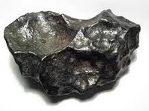

Колір______________________________________

Густина ____________________________________

Температура плавлення _______________________

____________________________________________________________________________________________________________________________________

***3. Природні сполуки Феруму***

Один з найпоширеніших металічних елементів (8% складу земної кори)

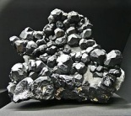

Магнітний залізняк____________________________________

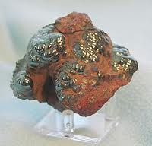

Червоний залізняк, гематит_____________________________

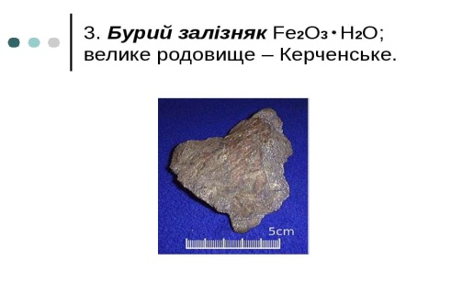

Бурий залізняк, лимоніт________________________________

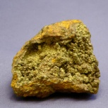

Шпатовий залізняк, сидерит____________________________

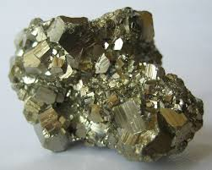

Пірит, залізний колчедан_______________________________

***4. Способи одержання***

Відновлення воднем: _____________________________________________

________________________________________________________________

Алюмотермія: ___________________________________________________

________________________________________________________________

Відновлення за участі С, СО: _______________________________________

________________________________________________________________

***5. Хімічні властивості***

1) У вологому повітрі та воді за умови достатнього доступу кисню швидко іржавіє, вкриваючись бурим нальотом:

________________________________________________________________

У разі нестачі кисню утворюється змішаний оксид:

__________________________________________________________________

2) Взаємодія з неметалами

з киснем:__________________________________________________________

з сильними окисниками (Fe – 3e 🡒 Fe3+):

__________________________________________________________________

Із слабкими окисниками (Fe – 2e 🡒 Fe2+):

__________________________________________________________________

3) Взаємодія із солями менш активних металів (за високої температури):

__________________________________________________________________

4) Взаємодія з кислотами

з розбавленими розчинами (Fe – 2e 🡒 Fe2+):

__________________________________________________________________

з концентрованими HNO3 i H2SO4 на холоді не взаємодіють (пасивують),

при нагріванні (Fe – 3e 🡒 Fe3+):

____________________________________________________________________________________________________________________________________

***6. Оксиди Феруму***

FeO – тверда речовина чорного кольору, нерозчинна у воді.

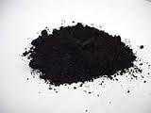

Проявляє основні властивості:

____________________________________________________________________________________________________________________________________

Fe2O3 – тверда речовина коричневого кольору, нерозчинна у воді.

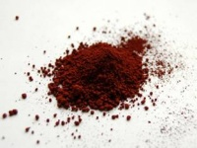

Проявляє амфотерні властивості:

____________________________________________________________________________________________________________________________________

***7. Гідроксиди Феруму***

Fe(OH)2 – тверда речовина зеленуватого кольору, нерозчинна у воді.

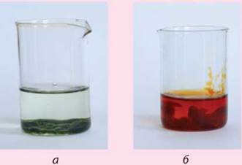

Проявляє типові властивості основ.

____________________________________________________________________________________________________________________________________



Fe(OH)3 – тверда речовина бурого кольору, нерозчинна у воді.

Проявляє амфотерні властивості.

____________________________________________________________________________________________________________________________________

***8. Солі Феруму***

Солі Феруму (ІІ) – світло-зеленого кольору.

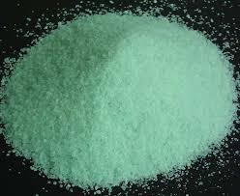

FeSO4🞄7H2O ________________________________________ ___________________________________________________

Солі Феруму (ІІІ) – жовто-бурого кольору.

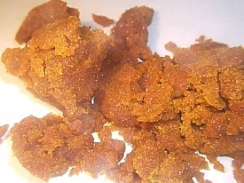

FeCl3 __________________________________________________________________ __________________________________________________________________

Солі Феруму (ІІ) й Феруму (ІІІ) розкладаються в процесі нагрівання:

____________________________________________________________________________________________________________________________________

***Лабораторний дослід № 14***

**Тема:** Добування ферум (ІІ) гідроксиду і ферум (ІІІ) гідроксиду реакцією обміну.

**Мета:** закріпити вміння добувати нерозчинні основи у лабораторних умовах на прикладі ферум (ІІ) гідроксиду та ферум (ІІІ) гідроксиду.

**Обладнання та реактиви**: штатив з пробірками, розчини ферум (ІІ) сульфату (хлориду), ферум (ІІІ) сульфату (хлориду), натрій гідроксиду,

сульфатної кислоти; хлоридна кислота.

**Хід роботи**

***І. Добування ферум (ІІ) гідроксиду.***

Налийте у пробірку 1 мл ферум (ІІ) сульфату (хлориду) і додайте краплями натрій гідроксид. Що спостерігаєте?

____________________________________________________________________________________________________________________________________

Запишіть рівняння реакції у молекулярній, повній та скороченій іонних формах.

____________________________________________________________________________________________________________________________________

***ІІ. Добування ферум (ІІІ) гідроксиду.***

Налийте у пробірку 1 мл ферум (ІІІ) сульфату (хлориду) і додайте краплями натрій гідроксид. Що спостерігаєте?

____________________________________________________________________________________________________________________________________

Запишіть рівняння реакції у молекулярній, повній та скороченій іонних формах.

______________________________________________________________________________________________________________________________________________________________________________________________________

**Висновок:**

______________________________________________________________________________________________________________________________________________________________________________________________________

**🖎 Завдання на закріплення матеріалу**

1. Здійсніть перетворення:

**Fe 🡒 FeSO4 🡒 Fe(ОH)2 🡒 Fe(NO3)2 🡒 FeO**

______________________________________________________________________________________________________________________________________________________________________________________________________________________________________________________________________

2. Напишіть рівняння реакцій у молекулярній та йонній формах між:

а) ферум (ІІІ) хлоридом та натрій гідроксидом

______________________________________________________________________________________________________________________________________________________________________________________________________

б) ферум (ІІ) оксидом та нітратною кислотою

____________________________________________________________________________________________________________________________________

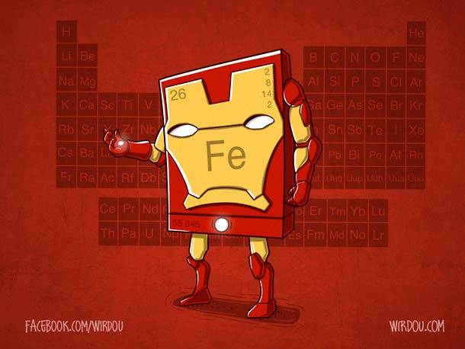

**Урок 12***Дата* ________________________________

**Тема:****Металічні руди. Загальні методи добування металів. Метали і сплави в сучасній техніці.**

**🖎 Завдання на повторення вивченого матеріалу**

Допишіть рівняння окисно-відновних реакцій, укажіть окисник та відновник:

Na + S 🡒

__________________________________________________________________

__________________________________________________________________

__________________________________________________________________

Al + C 🡒

__________________________________________________________________

__________________________________________________________________

__________________________________________________________________

**🕮 Вивчення нового матеріалу**

***1. Металічні руди***

Природні сполуки металів називають ____________________________. Природні мінеральні утворення, з яких технологічно можливо й економічно доцільно добувати метали, називають _____________________. До складу руди крім корисних мінералів входить ______________________ ___________________________ (слово «руда» колись означало «кров»). Здебільшого вміст металів у рудах невисокий, тому руду попередньо _________________________ (обробкою руди видаляють пусту породу, тому вміст корисної сполуки збільшується). Добутий після збагачення продукт називають _____________________________.

***2. Загальні способи добування металів***

***Лабораторні методи добування***

1) Відновлення оксидів металів воднем (не дуже активні метали, які з воднем не взаємодіють):

____________________________________________________________________________________________________________________________________

2) Розкладання оксидів важких металів:

__________________________________________________________________

3) Витіснення металів з їх солей більш активними металами:

____________________________________________________________________________________________________________________________________

***Добування металів у промисловості***

1) Відновлення оксидів металів вуглецем або кремнієм:

____________________________________________________________________________________________________________________________________

2) Відновлення оксидів металів карбон (ІІ) оксидом:

__________________________________________________________________

3) Відновлення металів з оксидів більш активними металами в розплавах (металотермія):

____________________________________________________________________________________________________________________________________

4) Електроліз – окисно-відновний процес на електродах під дією постійного електричного струму:

електроліз розплаву – добування ______________________________________

____________________________________________________________________________________________________________________________________

електроліз розчину – добування _____________________________________ ____________________________________________________________________________________________________________________________________

***3. Поняття про сплави***

**Сплав** – це _______________________________________________________ ____________________________________________________________________________________________________________________________________

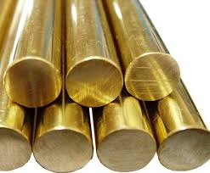

**Латунь** – це сплав __________________________________ __________________________________________________ __________________________________________________________________

**Бронза** – це сплав __________________________________ __________________________________________________ __________________________________________________

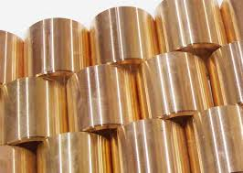

**Третник** – це сплав ________________________________ _________________________________________________ _________________________________________________

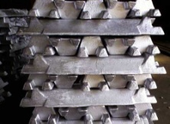

**Чавун** – це сплав __________________________________ _________________________________________________ _________________________________________________

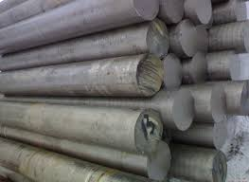

**Сталь –** це сплав ______________________________________ ______________________________________________________

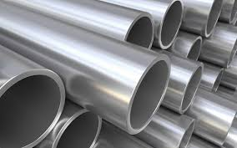

**Леговані сталі** – це сталі ____________________________________________________________________________________________________________________________________

**Іржостійка сталь** – це сталь ________________________________________ ____________________________________________________________________________________________________________________________________

**Лабораторний дослід № 15**

***Тема:*** Ознайомлення зі зразками сплавів металів.

***Мета*:** ознайомитися зі зразками найпоширеніших сплавів металів, вивчити та порівняти їхній хімічний склад, фізичні властивості.

***Обладнання та реактиви:*** зразки сплавів, довідкова література.

**Хід роботи**

Розгляньте видані вам зразки сплавів металів. Опишіть їх зовнішній вигляд, вкажіть формулу (за допомогою довідника або підручника).

|  |  |  |  |  |  |
| --- | --- | --- | --- | --- | --- |
| **Назва сплаву** | **Хімічний склад** | **Зовнішній**  **вигляд** | | | |
| **колір** | **блиск** | **тепло-провідність** | **електро-провідність** |
| **Дюралю-міній** |  |  |  |  |  |
| **Латунь** |  |  |  |  |  |
| **Бронза** |  |  |  |  |  |
| **Нержа-віюча сталь** |  |  |  |  |  |

**Висновок:** _____________________________________________________________________________________________________________________________

**Урок 13***Дата* ________________________________

**Тема:****Застосування алюмінію, заліза та їх сплавів. Розвиток металургійних виробництв в Україні.**

**🖎 Завдання на повторення вивченого матеріалу**

Допишіть рівняння реакцій:

Al + Fe2O3 🡒 ____________________________________

MnO2 + Mg 🡒 ___________________________________

Fe O + Si 🡒 _____________________________________

**🕮 Вивчення нового матеріалу**

***1. Використання заліза та його сплавів***

Залізо рідко застосовується в чистому вигляді, а лише у сплавах — _________________________________________________________________

Переважна більшість залізних сплавів містить вуглець. Розплавлене залізо розчиняє до 4 % вуглецю. Під час тверднення розплаву атоми Карбону вкорінюються в кристалічні ґратки заліза. Решта розчиненого в розплавленому залізі вуглецю виділяється під час тверднення у вигляді графіту і ферум карбіду Fe3C, який надає твердості й крихкості чавуну.

Серед чавунів розрізняють ___________________________________ ___________________________________. Ливарний чавун використовується для _______________________________ _________________, а переробний — переплавляється на сталь, оскільки має високу твердість і не піддається обробці.



Сталі поділяються на ____________________________ (сплави заліза з вуглецем) і ___________________________, які містять легуючі добавки, тобто домішки інших металів, що надають сталі цінних властивостей. Так, ______________________ надає сталі ковкості, пружності, стійкості під час гартування, _____________________________________— твердості й жаротривкості. _______________________________________, тобто нержавіючі, сталі стійкі до корозії. Навіть незначні домішки рідкісних металів надають сталі нових властивостей.



Шкідливими для сталі є домішки ______________________________, бо роблять її крихкою.

Нині створено сплави з ефектом пам’яті форми (на основі _________________________________________. Вироби певної форми з таких сплавів після багаторазової деформації у процесі нагрівання відновлюють свою форму.

***2. Використання алюмінію та його сплавів***

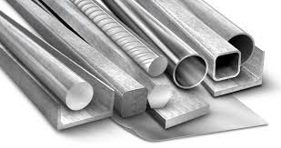

Фізичні та хімічні властивості алюмінію зумовили його широке застосування в техніці. Значним споживачем алюмінію є авіаційна галузь_____________________________________________________________ літака складається з алюмінію та його сплавів, авіаційний двигун зі сплавів алюмінію. Тому алюміній називають “крилатим” металом. З алюмінію виготовляють _________________________________________: при однаковій електричній провідності їх маса у два рази менша, ніж відповідних виробів з міді.

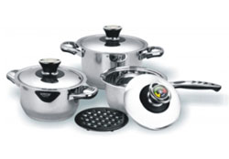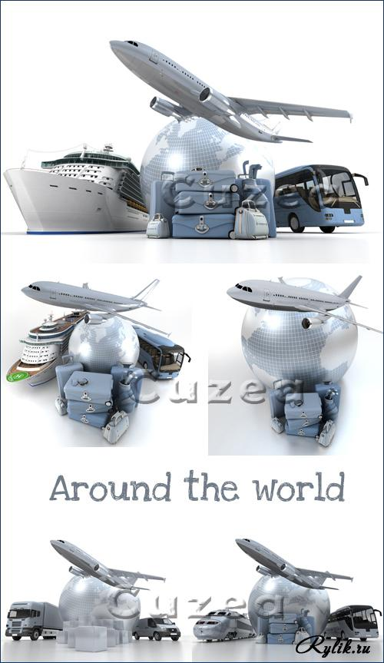

_______________

З алюмінію виготовляють упаковку _____________________________________________________. Для туриста найкращий ______________ алюмінієвий — у ньому швидко закипає вода.

Порошок алюмінію є основою при виготовленні _________________ _____________________________ для захисту залізних виробів від корозії.

***3. Розвиток металургійних виробництв в Україні***

Виробництво заліза на території України відоме з ________________________________________________________________

За часів Київської Русі набув поширення сиродутний процес добування заліза, тобто ____________________________________________________ _________________________________________________________________

У XIV — XVIII ст. на Поліссі, Прикарпатті, в Галичині, на Київщині здійснювалося виробництво металу______________________________ __________________________________________________________________ Наприкінці XVIII ст. на Поліссі з’явилися перші ______________________ _______________, в яких з місцевих руд (зокрема, з болотних — лимоніту) виплавляли _____________________________________________________ _________________________________________________________________.

Заводське виробництво чорних металів в Україні набуло розвитку в _________________________________________________________________, одночасно з промисловою розробкою покладів ________________________ _________________________________________________________________ _________________________________________________________________ Перша доменна піч, що працювала на кам’яному вугіллі, була споруджена _______________________________________________________________

Починаючи з 80-х років ХІХ ст. великі металургійні заводи, які використовували кокс, з’явились у ___________________________________ _______________________________________________________________

**Урок 14** *Дата* ________________________________

**Тема:****Охорона навколишнього середовища під час виробництва і застосування металів.**

**🕮 Вивчення нового матеріалу**

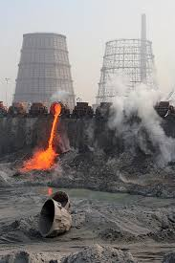

Металургійні заводи дуже забруднюють довкілля. Видобування й обробка руди, підготовка сировини і завантаження її в доменні печі супроводжуються утворенням великої кількості пилу. Сама доменна піч також є традиційним джерелом забруднення, бо вміст оксидів СО і СО2 у відхідних газах дуже високий.

Серйозним забрудником довкілля є коксові печі, де виробляється металургійний кокс. Під час їх завантаження повітря забруднюється пилом і парою. Крім того, у повітря виділяються гази (Н2S, SO2, СО та ін.), вони мають неприємний запах і шкідливі для здоров’я людини.

Нині металурги працюють над тим, щоб кокс замінити воднем. Тоді з печей не виділятимуться шкідливі гази, а лише водяна пара, яку можна легко сконденсувати.

Дуже перспективним є застосування водню у кольоровій металургії, наприклад для переробки мідних руд.

**🖎** Напишіть рівняння реакцій випалювання мідного блиску Сu2S і відновлення коксом міді з добутого оксиду.

____________________________________________________________________________________________________________________________________

Які шкідливі для здоров’я продукти при цьому утворюються?

____________________________________________________________________________________________________________________________________

Замініть кокс на водень і напишіть рівняння можливої реакції.

__________________________________________________________________

Який висновок можна зробити, порівнюючи застосування цих відновників?

____________________________________________________________________________________________________________________________________

У процесі добування сталі у сталеплавильних печах, особливо в конвертерах, виділяється багато димових газів, що містять отруйний чадний газ СО. На сучасних заводах установлюють фільтри, пило- та газовловлювачі та інші очисні споруди для утилізації виробничих відходів, деякі з них переробляються. Так, після очищення металургійні відхідні гази використовують як цінне паливо (чому?).

___________________________________________________________________________________________________________________________________________________________________________________________________

Важливим способом боротьби із забрудненням довкілля є впровадження безвідхідної металургії. Розроблено спосіб безпосереднього добування сталі з руди, без доменного процесу, тобто прямого відновлення заліза. Як відновники застосовуються водень або природний газ. Утворюється губчасте залізо, з якого в електропечах виплавляється сталь.

**Заходи, направлені на збереження довкілля у металургії**

__________________________________________________________________________________________________________________________________________________________________________________________________________________________________________________________________________________________________________________________________________________________________

**🖎 Завдання на закріплення матеріалу**

**Задача**.

У процесі одержання золота з руд ціанідним способом подрібнену руду бідних порід обробляють слабким розчином (0,03-0,2 %) натрій ціаніду. Золото переходить у розчин, утворюючи комплексну сполуку Ауруму (І):

О2 + 4Au + 8NaCN + 2H2О = 4Na[Au(CN)2] + 4NaОH

З розчину золото виділяють металевим цинком:

2Na[Au(CN)2] + Zn = Na2[Zn(CN)4] + 2Au

Обчисліть масу розчину натрій ціаніду з масовою часткою 0,2 % і масу цинку, необхідні для одержання 112 г золота.

